结构模式

1.适配器模式
适配器应该是有两面的，一面是统一规范（给调用方），一面是针对提供者的不同而不同（给提供者）。给调用着基于implement实现，给提供者，可以通过extends或者是依赖。

案例
手机充电需要的是5V的电压，线路提供的是220V，这时候需要一个适配器。这个适配器接收220V电压，然后转为5V电压，供给手机充电。

类适配器
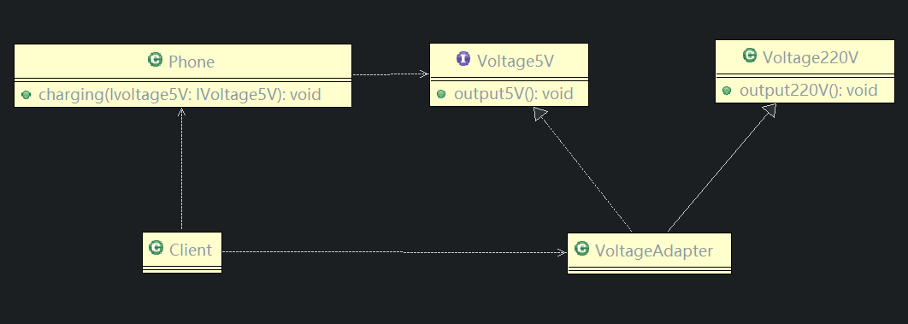
VoltageAdapter实现Voltage5V接口，继承Voltage220V类。

对象适配器
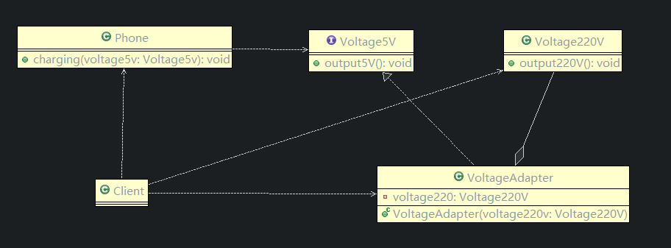
VoltageAdapter实现Voltage5V接口，组合或者聚合Voltage220V的对象。

区别
类适配器是通过继承 不匹配的类 来实现调用不匹配的类。
对象适配器是通过聚合、组合、依赖的方式获取调用不匹配的对象。

适配器的作用
最重要的一点就是：适配器实现的接口，基于这个接口，可以做到类型匹配、统一规范。

优点
1.可以让任何两个没有关联的类一起运行
2.提高了类的复用，想使用现有的类，而此类的接口标准又不符合现有系统的需要。通过适配器模式就可以让这些功能得到更好的复用。
3.增加了类的透明度，客户端只关注结果
4.使用适配器的时候，可以调用自己开发的功能，从而自然地扩展系统的功能。

缺点
过多使用会导致系统凌乱，追溯困难（内部转发导致，调用A适配成B）
适用场景
系统需要使用一些现有的类，而这些类的接口（如方法名）不符合系统的需要，甚至没有这些类的源代码。
想创建一个可以重复使用的类，用于与一些彼此之间没有太大关联的一些类，包括一些可能在将来引进的类一起工作。

个人扩展
适配器感觉更像是一种补偿方案。原先设计时没有考虑使用同一接口，而后在同一时设计一个接口，内部依赖、聚合或者组合之前的实现。

2.桥接模式

1、概念
将抽象部分（接口）与它实现部分（实现类）分离，使它们都可以独立地变化。然后使用聚合的方法，导入到目标类主要是类图像桥状，所以叫桥接。

2、案例
我们的手机可以从两个维度进行变化，一个是品牌，一个是内存。此时我们就可以通过桥接模式将这两个维度分离开来，每一个维度都可以独立扩展。比如说手机品牌，可以又出现了苹果、三星、锤子等等。内存方面又可以生产10G、16G的了。从专业的角度来看可以这样定义桥接模式：
桥接模式是一种很实用的结构型设计模式，如果软件系统中某个类存在两个独立变化的维度，通过该模式可以将这两个维度分离出来，使两者可以独立扩展，让系统更加符合“单一职责原则”。

3、类图
上面的例子我们画一张类图来表示一下：
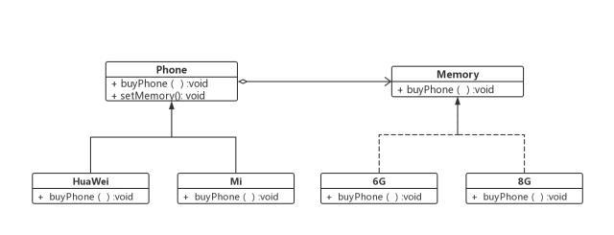
基本上意思就是这，也就是我们买手机的时候有两个维度可供我们选择:一个是品牌一个是内存。
（1）client:指的是我们买手机的人。
（2）Abstraction（抽象类）：指的是手机抽象类
（3）Refined Abstraction（具体类）：指的是具体手机品牌
（4）Implementor：在这里相当于手机的其他组件，内存
（5）ConcreteImplementor：具体的内存型号。
下面我们就使用代码来实现一下。
二、实现桥接模式
第一步：定义Implementor，这里定义手机内存接口
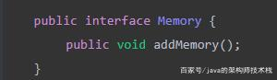
第二步：定义ConcreteImplementor，这里指具体的内存
内存这里定义了两种一种是6G，一种是8G
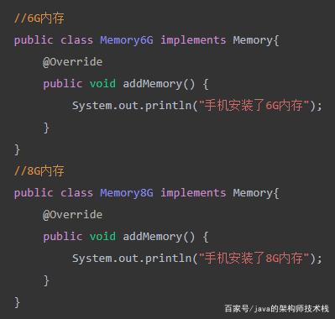
第三步：定义Abstraction手机抽象类
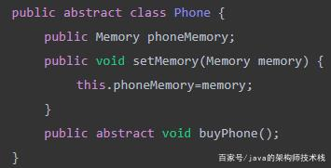
第四步：定义Refined Abstraction（具体的手机品牌）
首先是华为
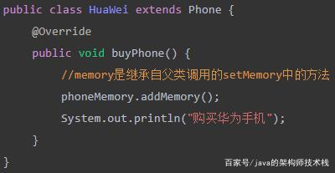
然后是小米
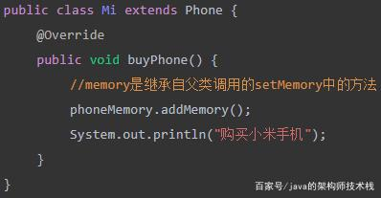
第五步：测试一下
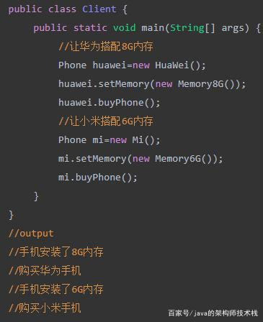
从代码就可以看出，购买手机的时候，品牌和内存两个维度是分开的。下面我们分析一下这个桥接模式
三、分析桥接模式
1、为什么使用桥接模式不使用继承呢？
继承是一种强耦合关系，子类与父类有非常紧密的依赖关系，父类的任何变化 都会导致子类发生变化。因此才使用桥接模式，使用了桥接模式之后，我们的两个维度就像桥梁一样被链接了起来。体现了松耦合的特性。
2、桥接模式的优点
（1）分离抽象和实现部分：把手机、内存抽象出来。实现与之分离。
（2）松耦合：两个维度分开
（3）单一职责原则：每个维度各干各的活
关于桥接模式的使用场景我觉得你只需要知道他的思想，然后在遇到问题的时候能够想到这种模式即可。
OK，今天的文章就到这，如有问题还请批评指正。
Jdk使用
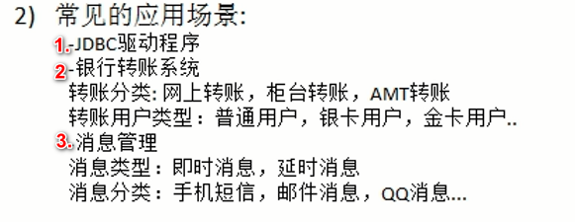
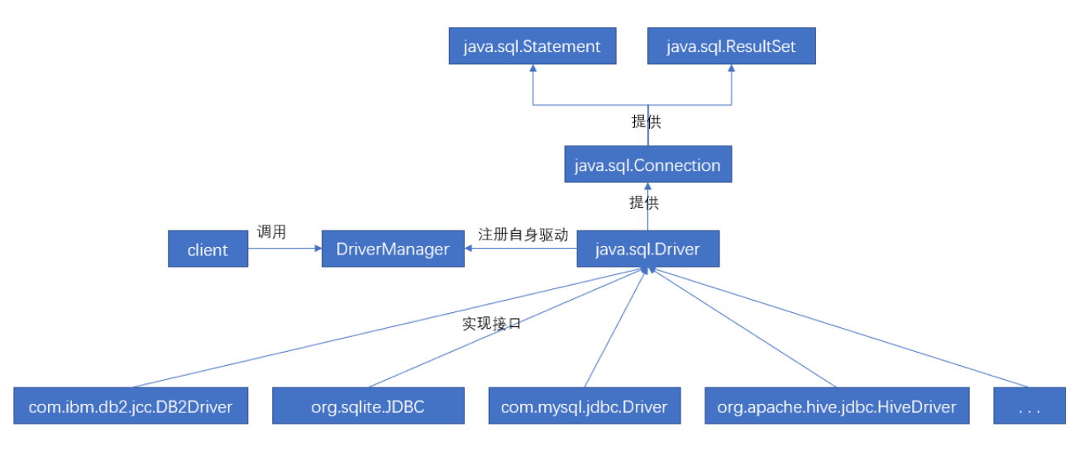
Driver以及它的实现。是实现部分。
DriverManager应该是抽象部分。

3.组合模式

场景
能够用一棵树来表示类，同时客户端使用组合模式的时候是对单个对象和组合对象保持一致的方式处理，而不是不同的方式处理。所以如果客户端可以忽略组合对象和单个对象的差异时，才用组合模式。

类图
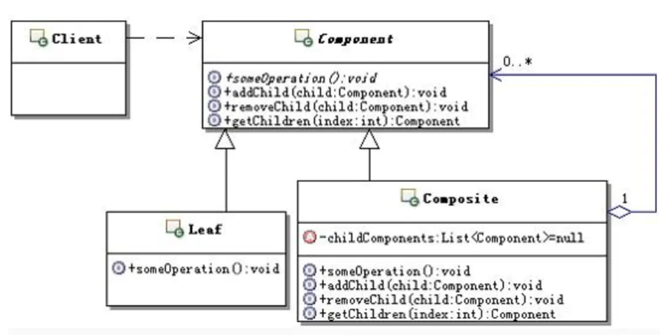
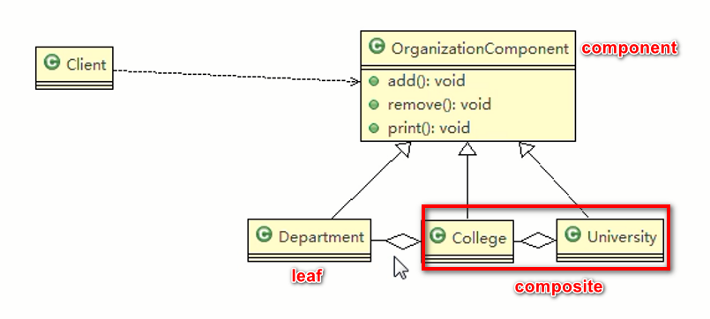

解析hashmap为什么是组合模式
Hashmap中Map是一个component，hashMap是一个composite，node是leaf。而且对于单个对象（leaf）和组合对象（composite）处理方式是一样的。PutAll、put方法体现。一个是处理组合对象，一个是处理单个对象，putAll内部调用put方法。

4.装饰者模式

场景
咖啡的种类（a1、a2），和调料品（b1、b2），如果按照全部可能，有：8种可能。如果都生成一个类，那么每扩展一种咖啡，或者一种调料品，类是成倍增加的。
如何做到按需生成呢，那么就是装饰着模式。

1、适用环境
可以给某个component（咖啡）进行修饰（调料品），而且是一层一层地修饰（增强功能）。符合oc原则，可以动态增加被装饰对象和装饰者，而不需要修改代码。
调用方：new 调料品2(new 调料品1(new 咖啡()))

2、角色
1.Component（被装饰对象的基类）
定义一个对象接口，可以给这些对象动态地添加职责。
2.ConcreteComponent（具体被装饰对象）定义一个对象，可以给这个对象添加一些职责。
3.Decorator（装饰者类）：聚合component，同时实现component。

为什么要保存一个component全局变量：
为了在具体component的基础上添加职责。

为什么要定义一个一致的接口：
为了该装饰者能够被其他的装饰者继续装饰。

4.ConcreteDecorator（具体装饰者）具体的装饰对象，给内部持有的具体被装饰对象，增加具体的职责。

4、类图

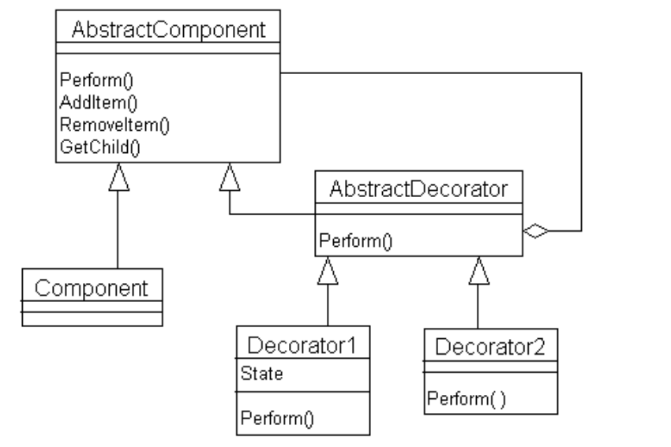

5、代码
Component
public interface Person {
void eat();
}

ConcreteComponent
public class Man implements Person {
public void eat() {
System.out.println("男人在吃");
}
}

Decorator
public abstract class Decorator implements Person {
protected Person person;
public void setPerson(Person person) {
this.person = person;
}
public void eat() {
person.eat();
}
}

ConcreteDectrator
public class ManDecoratorA extends Decorator {
public void eat() {
super.eat();
reEat();
System.out.println("ManDecoratorA类");
}
//添加新的职责
public void reEat() {
System.out.println("再吃一顿饭");
}
}

public class ManDecoratorB extends Decorator {
public void eat() {
super.eat();
System.out.println("===============");
System.out.println("ManDecoratorB类");
}
}

Test
public class Test {
public static void main(String[] args) {
Man man = new Man();
ManDecoratorA md1 = new ManDecoratorA();
ManDecoratorB md2 = new ManDecoratorB();

md1.setPerson(man);
md2.setPerson(md1);
上述假想成这样： md2.setPerson(md1.setPerson(man));

md2.eat();

先将man付给md1的父类的person，则md1的eat包含man的eat。
再将md1付给md2的父类person，则md2的eat包含md1的eat。
中间都是通过父类person 来作为中介。

如果不是通过set来给全局变量赋值，而是通过构造方法，则上面代码等价于
new ManDecoratorA(new ManDecoratorB(new Man())).eat();
上述都是先执行man内的eat方法，再执行ManDecoratorB内新增的职责，再执行ManDecoratorA内新增的职责。
}
}

jdk使用装饰者模式
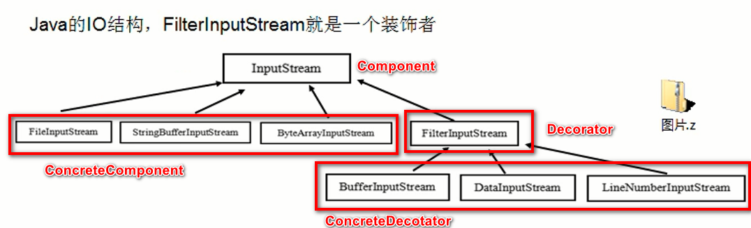

外观模式

概念
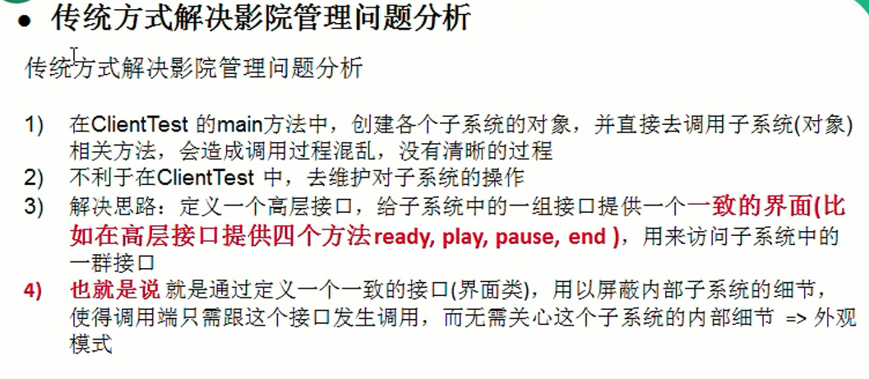

类图
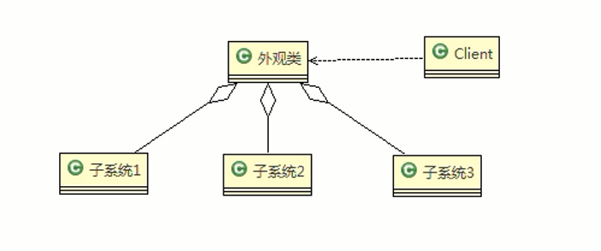

Jdk使用
Clss类的forName方法
public static Class<?> forName(String name, boolean initialize,
ClassLoader loader)
throws ClassNotFoundException
{
Class<?> caller = null;
SecurityManager sm = System.getSecurityManager();
if (sm != null) {
// Reflective call to get caller class is only needed if a security manager
// is present. Avoid the overhead of making this call otherwise.
caller = Reflection.getCallerClass();
if (sun.misc.VM.isSystemDomainLoader(loader)) {
ClassLoader ccl = ClassLoader.getClassLoader(caller);
if (!sun.misc.VM.isSystemDomainLoader(ccl)) {
sm.checkPermission(
SecurityConstants.GET_CLASSLOADER_PERMISSION);
}
}
}
return forName0(name, initialize, loader, caller);
}
Class中的forName(String name, boolean initialize ,ClassLoader loader)方法调用了ClassLoader、System接口。

6.代理模式
静态代理：代理和被代理对象在代理之前是确定的，他们都实现相同的接口或者继承相同的抽象类。
动态代理：运行时生成，jdk、cglib。

7.享元模式

类图
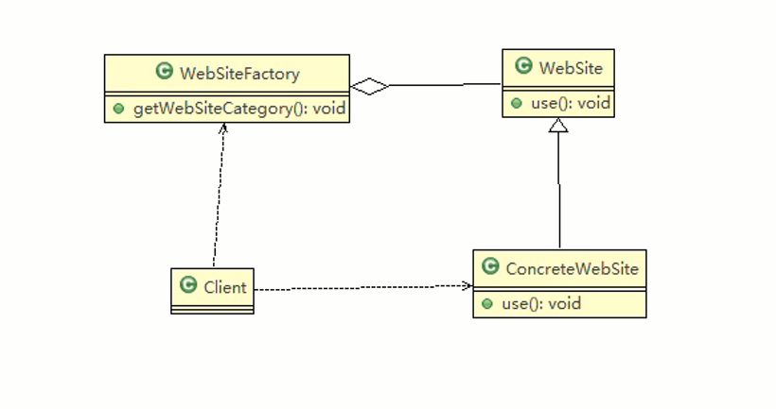

Jdk使用
Integer.valueOf方法 -128~127

和单例的区别
单例是在创建型，是针对创建。而享元是针对整体结构，将对象保存在工厂，需要就使用，不需要就保存着，不够再创建。

